Modèle pour un résumé long de deux pages pour BEC’22

Nom et prénom de l’auteur¹, Nom et prénom de l’auteur ² et Nom et prénom de l’auteur 3 ^{1,2}
¹ Département 1, Institution 1, Ville 1, Pays 1
² Département 2, Institution 2, Ville 2, Pays 2

E-mail de l’auteur 1 : xxx@xxx.xx
E-mail de l’auteur 2 : xxx@xxx.xx
E-mail de l’auteur 3 : xxx@xxx.xx

Résumé
Le résumé doit contenir 80 à 100 mots uniquement. Les objectifs, la méthodologie et les principaux résultats doivent être résumés dans ce paragraphe.
Mots clés : au minimum 3, au maximum 5.
1. Introduction
Il s’agit d’un résumé long de deux pages en Format A4, y compris les références. Il doit contenir les sections : résumé, mots clés, introduction et objectifs, méthodologie, principaux résultats, interprétations et conclusion. L’introduction doit être aussi brève que possible. Elle situe le travail dans son cadre scientifique et s’appuie sur le nécessaire de références.
2. Méthodologie/ Matériels et méthodes
La méthodologie doit être présentée clairement et décrite avec suffisamment de détails ou avec renvoi aux nécessaires de références.
Le résumé long se présente sous forme de deux colonnes par page, de sorte que les colonnes soient de 8,5cm de largeur et espacées de 1cm. Les marges du papier sont de 1,5cm des quatre côtés. Seulement deux niveaux de titres sont tolérés. Ces derniers doivent être toujours précédés par un espace.
À part la section comportant le titre du résumé, les noms des auteurs, leurs affiliations et correspondances, laquelle, est centrée dans la page, le corps du texte est entièrement ajusté à la largeur des colonnes en considérant un interligne simple.
2.1 Tableaux
Le type de la police, sa taille, son style ainsi que l’interligne à considérer le long du résumé long doivent être rédigés conformément aux spécifications prescrites dans le Tab. 1.
Tab. 1 Titre du tableau
 | Police |  | Interligne
 | Type | Taille/ Style
Titre | TNR* | 11, Gras, Italique | Avec un espace avant
Sous-titre | TNR* | 10, Gras, Italique
Corps du texte | TNR* | 9, Simple | Simple
Légende | TNR* | 9, Italique | Avec un espace avant et après
Réference | TNR* | 10, Italique | Simple
* : Time New Roman
En cas d’utilisation d’unités, il convient de les exprimer conformément au système international des unités (SI) et de les placer dans une colonne ou une ligne spécialement conçue.
2.2. Figures
Les figures incluent les courbes, les dessins et les photos et doivent être de haute résolution. Toutes les figures doivent être centrées dans les colonnes et sont à placer immédiatement après leurs citations dans le corps du texte. Le titre de la figure est centré, juste au-dessus de laquelle. Si une figure comporte des courbes superposées, il convient de tracer les courbes moyennant des traits de types/ d’épaisseurs différents, indépendamment des couleurs utilisées (Fig. 1).
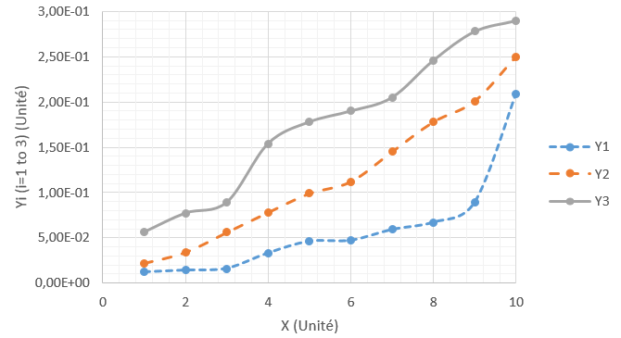
Fig. 1 Titre de la figure
2.3 Equations
Les équations sont insérées en utilisant le bouton “équations” de la barre menu Word et sont énumérées consécutivement.
Par exemple :
$f_{c}=\frac{F}{A_{c}}$ (1)
Avec:
- $f_{c}$ : Résistance à la compression (MPa)
- $F$ : Effort maximal à la rupture (N)
- $A_{c}$ : Section transversale supportant $f_{c}$ (mm²).
3. Résultats et discussion
Seulement les principaux résultats sont reportés. Il convient d’éviter les détails d’ordre secondaire. Les résultats et l’interprétation sont à illustrer de façon précise et concise et, de préférence, à appuyer sur le nécessaire de figures et/ou tableaux.
4. Remerciements
Les remerciements, s’il y en a, sont à présenter dans cette section.
5. Conclusion
La conclusion doit focaliser sur les principaux résultats du travail. Des perspectives concises peuvent être également indiquées.

Références
Les références doivent être citées dans le texte en indiquant le(s) nom(s) de(s) auteur(s) ainsi que l’année de publication entre parenthèses, séparés par une virgule comme est illustré ci-après :
- Un seul auteur: (Smith, 2004)
- Deux auteurs: (Smith & Jones, 2004)
- Plus que deux auteurs : (Smith et al., 2004).
Dans ce résumé long, les références doivent être classées par ordre alphabétique et citées selon le style APA (American Psychological Association). Des exemples de formats de références sont donnés ci-après.
Article publié dans un journal
Alsalman, A., Dang, C. N., & Hale, W. M. (2017). Development of ultra-high performance concrete with locally available materials. Construction and Building Materials, 133, 135-145.
Ouvrage
Meschke, G., Pichler, B., & Rots, J. G. (Eds.). (2022). Computational Modelling of Concrete and Concrete Structures. CRC Press.
Chapitre d’un ouvrage
Blackburn, T., (1998). Flocculation and sedimentation in Li, G., Hart, A. ve Gregory, J., eds, Physical Processes, Technomics Press, 29-45, Lancaster PA.
Thèse
Ducoulombier, N. (2020). Anisotropic concrete: 3D priting of concrete reinforced by long fibers, process, characterisation et modelisation (Doctoral dissertation, Université Paris-Est).
Présentation
Schanack, F., Ramos, Ó. R., Reyes, J. P., & Alvarado, A. (2014, September). Numerical and experimental evaluation of concrete cracking in timber concrete composite bridge beams. In IABSE Symposium: Engineering for Progress, Nature and People, Madrid, Spain, 3-5 September 2014 (pp. 153-160).

